# Formatvorlagen

Formatvorlagen nutzt man, um Textteile einheitlich zu formatieren. Dabei unterscheidet man zwischen Formatvorlagen, die *Zeichen-orientiert* und anderen, die *Absatz-orientiert* sind.   
Zudem gibt es seit WORD 2002 die Formatvorlagentypen *Tabelle* und *Liste*.

|  |  |
| --- | --- |
| **Neu**  **Aufgaben**:   * Erstellen Sie ein Inhaltsverzeichnis am Anfang des Dokuments * Das Inhaltsverzeichnis soll auf einer eigenen Seite erscheinen. Überprüfen Sie die Seitenzahlen. Was müssen Sie ggf. tun, damit die Seitenzahlen korrekt angezeigt werden? * Das Inhaltsverzeichnis soll auch die Abbildungsbeschriftungen zeigen * Erstellen Sie ein Abbildungsverzeichnis am Ende des Textes. Welche Vorkehrungen müssen Sie treffen? * Das Abbildungsverzeichnis soll die Überschrift *Abbildungsverzeichnis* bekommen und auf einer separaten Seite stehen. | Mit Word2007 wurde der Typ *Verknüpft* (Absatz + Zeichen) neu eingeführt. Damit wird die auch schon bisher bestehende Möglichkeit, Zeichen auch in der Absatzformatvorlage zu definieren, ein bisschen transparenter. |

Mit *Zeichenformatvorlagen* ist es möglich, einzelne Zeichen oder Wörter einheitlich zu formatieren. *Absatzformatvorlagen* beeinflussen den *Textfluß* des Dokuments.

Sie legen beispielsweise die Abstände zwischen Zeilen bzw. zwischen Absätzen fest, beeinflussen das Seitenumbruchverhalten und vieles mehr.  
Die Formatierung eines Schriftstückes sollten Sie vorzugsweise über *Formatvorlagen* durchführen, anstatt direkte Formatierungen im Text vorzunehmen.

Formatvorlagen werden entweder nur im *Dokument* selbst oder auch in der dem Dokument zugrunde liegenden *Dokumentvorlage* gespeichert.   
Im letzteren Fall stehen Sie allen Dokumenten zur Verfügung, die mit dieser Dokumentvorlage erstellt wurden.

*Absatzformatvorlagen* sind in der Praxis bedeutsamer und werden auch zahlreicher verwendet als *Zeichen-, Tabellen- und Listenformatvorlagen*

Absatz-Formatvorlagen mit Namen wie *Titel, Überschrift,* etc. dienen auch dazu, den Text *logisch* zu strukturieren. **Diese Namen sollten Sie nicht ändern**!

|  |  |
| --- | --- |
| **Neu** | Neu sind die sogenannten *Schnellformatvorlagen*, die im Register Start, Gruppe Formatvorlagen angezeigt werden. Markiert man einen Text und lässt dann den Mauszeiger über die Schnellformatvorlagen gleiten, so wir der markierte Text gleich in der jeweiligen Formatierung angezeigt. Die Vorauswahl der Vorlagen, die Word2007 standardmäßig anzeigt und die platzzehrende Anzeige der Vorlagen werden sicher nicht bei allen Anwendern große Begeisterung hervorrufen. |

## Schnellformatvorlagen zuweisen

Markieren Sie den Text bzw. den Absatz, den Sie entsprechend formatieren wollen und klicken Sie auf die Schnellformatvorlage Ihrer Wahl.



Abbildung , Schnellformatvorlagen

Das betreffende Format wird zugewiesen.

## Die restlichen Formatvorlagen

Nicht alle Formatvorlagen werden in der Palette der Schnellformatvorlagen angezeigt, weitere findet man durch Aktivieren des Startprogramms der Gruppe Formatvorlagen.  
Auch das Listenfeld, das sich jetzt zeigt (s. Abbildung 52), wird in der Regel nur eine bestimmte Auswahl der verfügbaren Formatvorlagen zeigen.

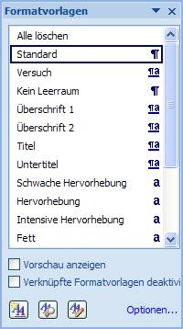

Abbildung , geöffnetes Listenfeld Formatvorlage

|  |  |
| --- | --- |
| tips | Die Markierung am rechten Rand des Listenfeldes kennzeichnet den *Typ* der Formatvorlage: Zeichen-, Absatz- oder verknüpfte Formatvorlage. |

Klicken Sie den Befehl Optionen… am rechten unteren Rand des Listenfelds. Im Dialog gem. Abbildung 53 können Sie auswählen, *welche* Formatvorlagen in *welcher Reihenfolge* angezeigt werden sollen.

Anzeigeoptionen sind

* Empfohlen
* Verwendet
* Im aktuellen Dokument und
* Alle Formatvorlagen

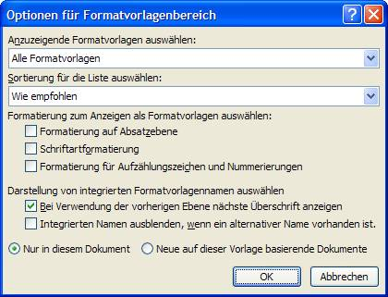

Abbildung , Dialog zur Anzeige und Reihenfolge der Formatvorlagen

## Anzeige der Formatvorlagen übersichtlich gestalten

Mit der Einführung des *Aufgabenbereiches* am rechten Dokumentrand wurde schon ein großer Schritt getan. Hier ist jetzt deutlich mehr Platz für die Darstellung der Vorlagen als früher im Listenfeld Format auf der Format-Symbolleiste.

Allerdings erlaubt, insbesondere bei großen, komplexen Dokumenten, die Menge der dargestellten Vorlagen immer noch kein effektives Arbeiten.

Zum Glück gibt es die Möglichkeit, auszuwählen, *welche* der Vorlagen man dauernd im Blick haben möchte.

|  |  |
| --- | --- |
| tips | Wenn die Liste der angezeigten Formatvorlagen zu lang ist, gestaltet sich das Arbeiten mit Formatvorlagen mühsam. Am besten wählen Sie im Dialog gem. im Listenfeld Anzuzeigende Formatvorlagen auswählen die Einstellung Empfohlen. Nun können Sie mit dem Befehl Formatvorlagen verwalten (linke Schaltfläche unten im Dialog ) eine Liste von Vorlagen auswählen, die Sie für Ihre Arbeit anzeigen wollen. |

## Inflation der Formatvorlagen

Anscheinend ohne eigenes Zutun wächst die Anzahl der angezeigten Formatvorlagen und Formatierungen unaufhörlich und macht den Umgang mit dieser Funktion immer unhandlicher.

Die Bezeichnungen, die WORD diesen neuen Vorlagen verpasst, sind auch nicht dazu angetan, den Durchblick des Anwenders zu vergrößern.

Was bitteschön ist Überschrift 1 Char Char Char oder Standard, 11Pt, blau?

Dahinter steckt kurz gesagt die Idee, jede *direkte* Formatierung, die der Anwender irgendwo im Text vornimmt, automatisch als Vorlage zu hinterlegen.

|  |  |
| --- | --- |
| icon_warning_32x | Falls in Ihrer Formatvorlagenliste Einträge auftauchen, die *ohne Symbol* am rechten Rand erscheinen (Beispiel: Rot, Links: 1,25 cm in ), dann handelt es sich um *Pseudo-Formatvorlagen*. Word macht aus jeder direkten Formatierung im Text eine solche Pseudo-Vorlage und stellt sie zu den echten Vorlagen.  Machen Sie diesem nervigen Spuk ein Ende, indem Sie die Kontrollkästchen Formatierung zum Anzeigen als Formatvorlagen auswählen im Dialog deaktivieren. |

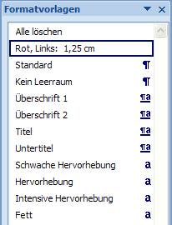

Abbildung , Pseudo-Formatvorlagen

## Formatvorlagen verwalten

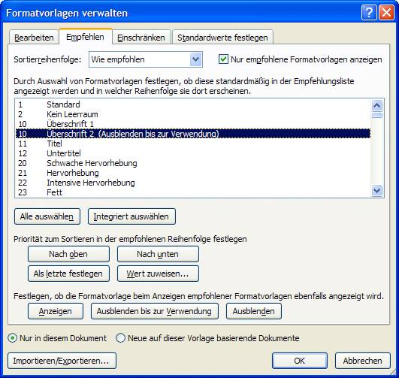

Abbildung , Formatvorlagen verwalten

Markieren Sie im Dialog gem. Abbildung 55 die Vorlagen, die Sie nicht dauernd in Ihrer Liste sehen wollen und blenden Sie sie aus (am besten mit der Schaltfläche Ausblenden bis zur Verwendung). Zeigen Sie nur die Vorlagen an, die Sie auch wirklich benutzen.

Jetzt haben Sie Übersicht und können effektiv arbeiten.

|  |  |
| --- | --- |
| tips | *Tabellen*formatvorlagen und *Listen*formatvorlagen suchen Sie vergeblich in der Liste gem. . *Listenformatvorlagen* werden angezeigt mit dem Befehl Liste mit mehreren Ebenen in Register Start, Gruppe Absatz.  *Tabellenformatvorlagen* finden Sie im Register Tabellentools, das nur sichtbar wird, wenn Sie eine Tabelle markieren. Öffnen Sie die Tabellenformatvorlagen. Selbst definierte Tabellen-Formatvorlagen finden Sie in der Kategorie Benutzerdefiniert.  *Alle* Formatvorlagen des aktiven Dokuments und der Dokumentvorlage werden im Register Bearbeiten der aufgelistet. |

## Formatvorlagen erstellen

* Wählen Sie Register Start, Gruppe Formatvorlagen, Startprogramm. Daraufhin erscheint im Aufgabenbereich eine Liste der Formatvorlagen.



Abbildung , Das Listenfeld Formatvorlagen

* Wählen Sie Neue Formatvorlage (linke Schaltfläche am unteren Rand)

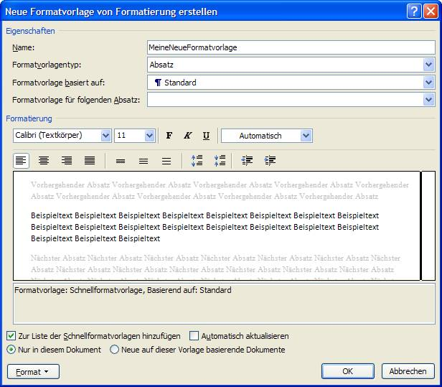

Abbildung , Dialog zum Erstellen neuer Formatvorlagen

* Geben Sie im Feld Name einen Namen für Ihre Vorlage an.
* Wählen Sie den gewünschten Vorlagentyp: Zeichen-, Absatz-, Verknüpft, Tabellen- oder Listenformatvorlage.
* Im Listenfeld Formatvorlage basiert auf: können Sie vorgeben, auf welcher *anderen* Vorlage Sie Ihre Vorlage aufbauen wollen. Sie müssen dann nur noch die Abweichungen von dieser Vorlage definieren.
* Im Listenfeld Formatvorlage für Folgenden absatz geben Sie vor, mit welcher Formatvorlage der *Folge*absatz formatiert werden soll.  
  (Diese Funktion erschließt sich erst beim zweiten Hinsehen: Sie ist besonders dann hilfreich, wenn Sie definieren, wie der Absatz, der auf eine bestimmte Überschriftsebene folgt, aussehen soll.)
* Definieren Sie unter Formatierung *die* Formatattribute, die Ihre neue Vorlage besitzen soll.

Aktivieren Sie das Kontrollfeld Neue, auf dieser Vorlage basierende Dokumente, wenn die neue Formatvorlage auch in der zugehörigen *Dokumentvorlage* gespeichert werden soll. (Das ist in der Regel sinnvoll.)

|  |  |
| --- | --- |
|  | Vorsicht vor dem Aktivieren des Kontrollfelds Automatisch aktualisieren:  Alle *direkten* Formatierungen, die Sie an einem Absatz vornehmen, verändern dann unmittelbar die *Formatvorlage* dieses Absatzes und damit alle anderen Absätze, die mit derselben Formatvorlage formatiert sind. Mehr noch, es werden auch alle Formatvorlagen geändert, die auf der fraglichen Vorlage *aufgebaut* sind.  **Sie sollten dieses Feld nur ankreuzen, wenn Sie wissen, was Sie tun!** |

## Bedeutung der Formatvorlage Überschrift

Eine große Anzahl von Formatvorlagen wird von WORD mit der Dokumentvorlage *Normal.dotm* zur Verfügung gestellt.

Von allen diesen Vorlagen haben die *Überschrift-Formatvorlagen* die größte Bedeutung.

Viele wichtige Funktionen von WORD orientieren sich daran.

Insgesamt werden 9 unterschiedliche Überschrift Formatvorlagen mit den Namen Überschrift1, Überschrift2 usw. bereitgestellt.

|  |  |
| --- | --- |
| icon_warning_32x | **Ändern Sie nicht die *Namen* dieser Vorlagen**, alle automatischen Funktionen von WORD, die auf die Überschriften aufsetzen (Gliederung, Inhaltsverzeichnis usw.) orientieren sich an den *Namen*.  Die *Formatierung* hingegen können Sie nach Belieben ändern |

Die 9 Überschriftsebenen stellen eine *Hierarchie* dar.   
Wenn Sie ein Dokument, das konsequent mit Überschriftsformatvorlagen gegliedert wurde, in der Ansicht *Gliederung* betrachten (Register Ansicht, Gruppe Dokumentansichten – Gliederung), können Sie auswählen, bis zu welcher Gliederungsebene (Hierarchieebene) Sie die Darstellung wünschen.

Sobald Sie sich in der Gliederungsansicht befinden, wird das Register Gliederung eingeblendet und stellt die Gruppe Gliederungstools zur Verfügung.  
(Im Beispiel würden jetzt nur die Überschriftsebenen 1 bis 3 angezeigt.)



Abbildung , Einstellung der darzustellenden Ebenen mit den Gliederungstools

## Übungen zum Umgang mit Formatvorlagen

Im Praxisbeispiel [Formatvorlagen erstellen.doc](file:///C:\Dokumente%20und%20Einstellungen\Helmut\Eigene%20Dateien\Helmuts%20Dateien\Buero\VHS\Word-Pool\Uebungsdateien2007\Formatvorlagen%20erstellen.docx) lernen Sie:

* Wie Formatvorlagen erstellt werden
* Wie man die gewünschten Effekte mit Formatvorlagen erzielt

Die Übung hat den Schwierigkeitsgrad 4.

Im Praxisbeispiel [Formatvorlagen Überschriften nummerieren.doc](file:///C:\Dokumente%20und%20Einstellungen\Helmut\Eigene%20Dateien\Helmuts%20Dateien\Word2007\Buero\VHS\Word-Pool\Uebungsdateien\Formatvorlagen%20Überschriften%20nummerieren.doc) lernen Sie:

* Umgang mit der Funktion Nummerieren
* Vorgabe von Nummernposition und Textposition in nummerierten Überschriften

Die Übung hat den Schwierigkeitsgrad 4.

Im Praxisbeispiel [Was ist mit der Formatierung los.doc](file:///C:\Dokumente%20und%20Einstellungen\Helmut\Eigene%20Dateien\Helmuts%20Dateien\Buero\VHS\Word-Pool\Uebungsdateien2007\Was%20ist%20mit%20der%20Formatierung%20los.docx) lernen Sie

* die Problematik mit der Steuerung des Seitenumbruchs kennen.

Die Übung hat den Schwierigkeitsgrad 5.

## Formatvorlagen organisieren

Formatvorlagen können, wie Sie wissen, im jeweiligen *Dokument* oder in der dem Dokument zugrunde liegenden *Dokumentvorlage* abgespeichert sein.

Um Formatvorlagen, die sich in einem Dokument A (oder in einer Dokumentvorlage X) befinden, auch im Dokument B (oder in einer Dokumentvorlage Y) verfügbar zu machen, gehen Sie wie folgt vor:

Öffnen Sie mit dem Befehl Register Start, Gruppe Formatvorlagen, Startprogramm die Anzeige der Formatvorlagen (s. auch Abbildung 52). Klicken Sie die Schaltfläche unten rechts Formatvorlage verwalten. Es öffnet sich ein Dialogfeld gem. Abbildung 55. Klicken Sie unten links auf die Schaltfläche Importieren/Exportieren.

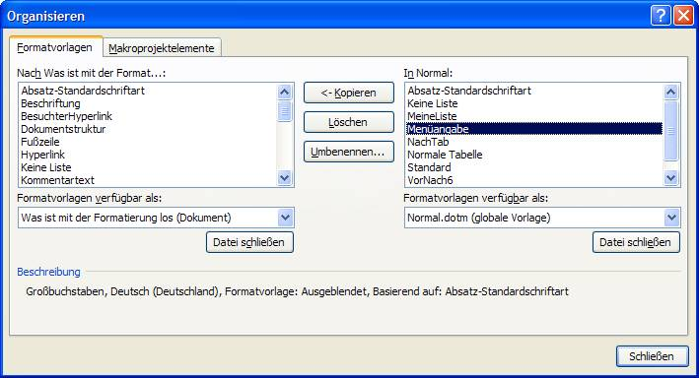

Abbildung ,Dialogfeld Organisieren mit aktivierten Schaltflächen Kopieren, Löschen und Umbenennen

Dieses Dialogfeld listet in den beiden Listenfeldern alle Formatvorlagen von zwei Dokumenten auf (im Beispiel links *Was ist mit der Formatierung los.doc* und rechts *Normal.dotm*).

Sobald in einem der Listenfelder ein Element markiert wird, werden die Schaltflächen Kopieren, Löschen und Umbenennen aktiv (s. Abbildung 59).

|  |  |
| --- | --- |
| icon_information_32x | Beachten Sie bitte, dass der Kopiervorgang sowohl von *links nach rechts* als auch von *rechts nach* *links* erfolgen kann. Sie sehen die Richtung des Kopiervorgangs an den Richtungspfeilen der Schaltfläche Kopieren. |

Ein Klick auf die Schaltfläche Kopieren würde im Beispiel Abbildung 59 die Formatvorlage *Menüangabe* aus der *Normal.dotm* in das Dokument *Was ist mit der Formatierung los.doc* kopieren.

|  |  |
| --- | --- |
| tips | Wie Sie sehen, hat das Dialogfeld Organisieren 2 Register.  Genau wie am Beispiel einer *Formatvorlage* beschrieben, lassen sich mit diesem Dialogfeld auch *Makros* von einem Dokument in ein anderes übertragen. |

Falls in den Listenfeldern Formatvorlagen verfügbar als nicht die *gewünschten* Dateien stehen, klicken Sie auf Datei schließen und öffnen anschließend Ihre Wunsch-Datei.

## Übung Formatvorlagen organisieren

Öffnen Sie ein neues Dokument und machen Sie darin die Formatvorlage *Bildunterschrift* aus dem Dokument [Formatvorlagen Überschriften nummerieren.doc](file:///C:\Dokumente%20und%20Einstellungen\Helmut\Eigene%20Dateien\Helmuts%20Dateien\Buero\VHS\Word-Pool\Uebungsdateien2007\Formatvorlagen%20Überschriften%20nummerieren.docx) verfügbar.

Tipp: Speichern Sie dafür das neu geöffnete Dokument in einem temporären Ordner, machen das Dokument *Formatvorlagen Überschriften nummerieren.doc* zum *aktiven* Dokument und starten dann den Vorgang *Formatvorlagen organisieren*.